Прокуратура разъясняет: «Есть ли ответственность за заражение человека инфекционным заболеванием?»
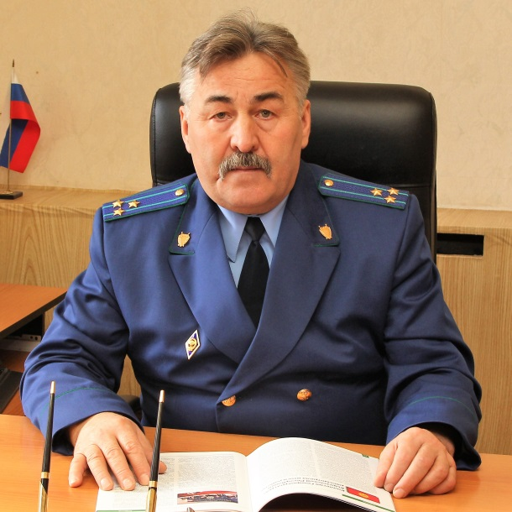
В законодательстве РФ существует не только ответственность за заражение инфекционным или вирусным заболеванием, но и нарушение санитарно-эпидемиологических правил, повлекшее массовое заболевание людей. А также за сокрытие источника распространения таких болезней, – отвечает прокурор Шенталинского района Владимир Афанасьев.
По уголовному законодательству РФ предусмотрены следующие статьи:
- ст. 121 УК РФ, заражение человека венерической болезнью – наказывается арестом до шести месяцев;
- ст. 122 УК РФ, заражение человека ВИЧ-инфекцией, а также поставление лица в опасность заражения, – наказывается лишением свободы до одного года;
- ст. 236 УК РФ, нарушение санитарно-эпидемиологических правил, повлекшее по неосторожности массовое заболевание или создающее угрозу для окружающих – наказывается лишением свободы до двух лет.
Кроме того, предусмотрена административная ответственность по следующим статьям КоАП РФ:
- ст. 6.1 КоАП РФ, сокрытие источника заражения ВИЧ-инфекцией, венерической болезнью и контактов, создающих опасность заражения – наказывается административным штрафом до одной тысячи рублей;
- ст. 6.3 КоАП РФ, нарушение законодательства в области обеспечения санитарно-эпидемиологического благополучия населения, - наказывается штрафом до 500 рублей для граждан, до тысячи рублей для должностных лиц. Для юридических лиц предусмотрена санкция в виде штрафа до двадцати тысяч рублей, либо приостановление их деятельности на срок до 90 суток.

15.05.2020

